Ср-18 07.04.2020 МДК02.01 – 2часа.

Задание.
- Подготовить конспект (презентацию, реферат) по теме:
Строповка грузов, применяемых для слесарно-сборочных, слесарно-ремонтных работах.
Источники информации:

- Долгих, А. И. Слесарные работы : учебное пособие / А.И. Долгих, С.В. Фокин, О.Н. Шпортько. - Москва : Альфа-М : ИНФРА-М, 2016. - 528 с. : ил. - (Мастер). - ISBN 978-5-16-100050-2. - Текст : электронный. - URL: https://znanium.com/catalog/product/941923
- Ипатов П.П., Френкель А.Ф. Монтажные подъемно-транспортные механизмы и такелажные работы. Учебное пособие для техникумов
- Додонов Б.П., Лифанов В.А. Грузоподъемные и транспортные устройства: Учебник для ССУЗов. М.: Машиностроение ,1990
- М.П. Александров Подъемно-транспортные машины, М. Высш.шк., 198
- Учебное пособие
- Электронная библиотека: https://lib-bkm.ru/load/130

Готовые задания высылать на мою эл.почту: dia.npet@mail.ru

ГБПОУ
«Нытвенский многопрофильный техникум»

УЧЕБНОЕ ПОСОБИЕ
для студентов
для выполнения самостоятельной работы

Тема. Строповка грузов.

Нытва, 2013

Способы строповки, графическое изображение способов строповки
Согласно ПБ 10-382-00 пункт 9.5.12: "Владельцем крана или эксплуатирующей организацией должны быть разработаны способы правильной строповки и зацепки грузов, которым должны быть обучены стропальщики.
Схемы строповки, графическое изображение способов строповки и зацепки грузов должны быть выданы на руки стропальщикам и крановщикам или вывешены в местах производства работ. Владельцем крана или эксплуатирующей организацией также должны быть разработаны способы обвязки деталей и узлов машин, перемещаемых кранами во время их монтажа, демонтажа и ремонта, с указанием применяемых при этом приспособлений, а также способов безопасной кантовки грузов, когда такая операция производится с применением крана.
Схемы строповки и кантовки грузов и перечень применяемых грузозахватных приспособлений должны быть приведены в технологических регламентах. Перемещение груза, на который не разработаны схемы строповки, должно производиться в присутствии и под руководством лица, ответственного за безопасное производство работ кранами. Руководство морских и речных портов обязано обеспечить производство погрузочно-разгрузочных работ с применением кранов по утвержденным им технологическим картам.
"Пример плакатов по технике безопасности при проведении грузоподъемных работ
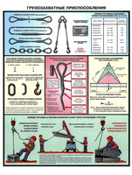 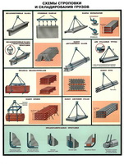 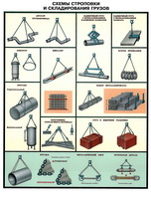
Перемещение груза является одним из наиболее сложных и ответственных мероприятий в процессе производства. На производстве всех видов промышленности наиболее тяжелые грузы перемещают с помощью кранов, однако многие грузы не имеют специальных креплений для транспортировки, поэтому используются промежуточные грузоподъёмные элементы. В качестве таких промежуточных элементов чаще всего выступают стропы.
Для строповки предназначенного к подъему груза должны применяться грузовые стропы, соответствующие массе и характеру поднимаемого груза, с учетом числа ветвей и угла их наклона. Строп общего назначения следует подбирать так, чтобы угол между их ветвями не превышал 90°. В зависимости от вида строповки производится перерасчет грузоподъемности строп.
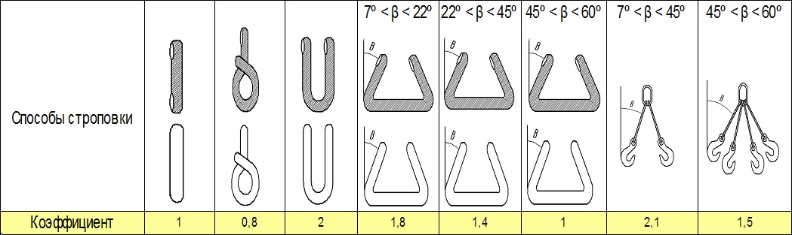
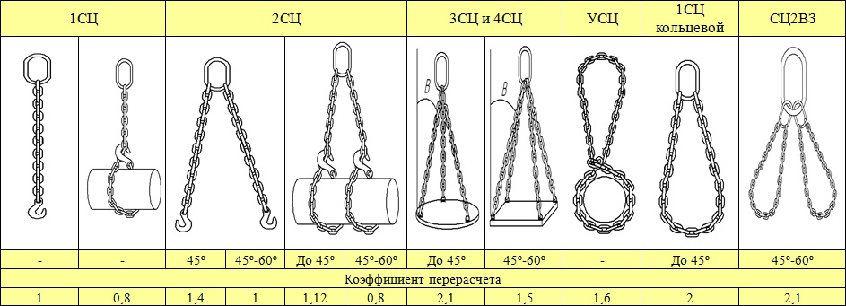
Стальные и железобетонные элементы небольшой массы (прогоны, связи, плиты покрытий, перемычки) поднимают с помощью специальных траверс, допускающих многоярусное расположение монтируемых деталей. Листовые конструкции и мелкие стальные элементы поднимают и транспортируют к рабочему месту с применением захватов и скоб.
Для подъема и перемещения пакета труб, круглого проката или бревен применяется способ строповки «на удавку». Для этого продевают в петлю один конец стропа, а другой конец петли надевают на крюк крана таким образом, чтобы при подъеме петля затянулась и прочно удерживала груз на весу. Строповку пачки листового металла также производят универсальным двухпетлевым стропом на «удавку». В свободные петли вставляют крюки двухветвевого стропа и при подъеме их крюками универсальные стропы затягивают пачку металла.
Способы строповки различных материалов
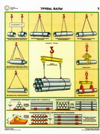 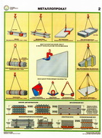 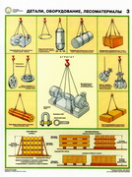 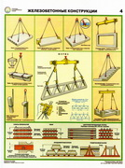
В целях предупреждения падения грузов во время подъема и перемещения их кранами следует соблюдать следующие правила строповки:
- при обвязке груза стропы должны накладываться без узлов и перекруток. При перемещении грузов, имеющих острые ребра, с помощью канатных стропов между ребрами и канатами следует размещать проставки, предохраняющие последние от повреждений.
- неиспользованные для зацепки концы многоветвевого стропа должны быть укреплены так, чтобы при перемещении груза краном исключалась возможность задевания этими концами за встречающие на пути предметы.
- при обвязке грузов цепными стропами не следует допускать изгиба звеньев на ребрах груза.
- при регулярном использовании канатных стропов для обвязки грузов с закруглениями, радиусы которых составляют менее 10 диаметров каната, рекомендуется снижать допускаемую нагрузку на ветви стропа. При строповке груза с его затяжкой петлей канатного стропа рекомендуется снижать его грузоподъемность на 20%.
- перемещение грузов со свободной укладкой их на петлевые стропы допускается только при наличии на грузе элементов, надежно предотвращающих его от смещения в продольном направлении.

Дополнительный материал:
Пособие "Схемы строповки материалов"
Иллюстрированное пособие стропальщика

